图像图形综合分析处理实验

## 实验目的：

（1）学习图像处理的基本算法（slic、delaunay、三角网格插值算法、描述子生成算法）

（2）编程实现处理流程

## 实验框架：

Vscode：python scipy、skimage等模块

## 实验设计:

（1）slic+delaunay采用skimage中的slic函数和scipy中的delaunay函数生成，结果如下

Slic结果 Delaunay结果

（2）超像素点的z值按照所在区域所有像素的rgb平均值计算得到，生成mesh流形。

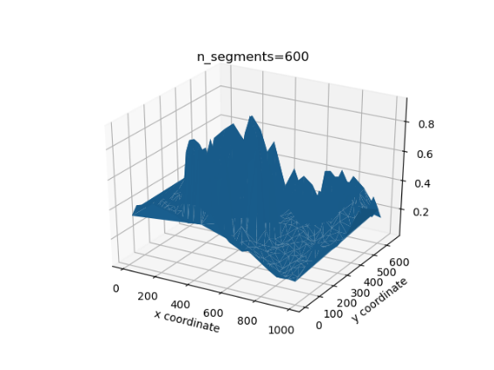

（3）参考论文及ppt的公式，编写M、A、L生成的代码，得到拉普拉斯算子L,使用np.linalg.eig函数分解L,进而计算得到某顶点的距离场D向量，用seaborn.heatmap生成距离场热度图。

（4）参考论文，编写pycuda程序，插值后进行过滤，连成等值线，并且进行直方图统计得到各超像素点的直方图。

## 总结

最终，我圆满完成实验，对图像处理的各个算法有了更深的理解。后续继续完善代码。

## 参考论文：

Structure-Sensitive Saliency Detection via Multilevel Rank Analysis in Intrinsic Feature Space

Chenglizhao Chen, Shuai Li, Hong Qin, Senior Member, IEEE, and Aimin Hao